# STYPENDIUM REKTORA NA ROK AKADEMICKI 2025/2026

Wniosek o przyznanie stypendium rektora należy złożyć w formie elektronicznej za pośrednictwem Wirtualnej Uczelni (instrukcja poniżej) w terminie od **2 września do   
4 października br**.   
Następnie wydrukowany i podpisany wniosek należy złożyć w dziekanacie swojego wydziału/Filii maksymalnie **do 4 października 2025 r**.  
Warunkiem koniecznym do złożenia wniosku jest uzyskanie wszystkich ocen końcowych w Wirtualnej Uczelni.

Oznacza to, że listy rankingowe 10% najlepszych studentów na każdym kierunku będą tworzone na podstawie wniosków złożonych w powyższych terminach.

Ponadto przypominamy, że o stypendium rektora może ubiegać się student, który:

1. zaliczył co najmniej I rok studiów na studiach pierwszego stopnia bądź na jednolitych studiach magisterskich **lub**
2. jest studentem studiów drugiego stopnia,
3. uzyskał w roku akademickim 2024/2025:
   1. wyróżniające wyniki w nauce rozumiane jako wysoka średnia ocen i/lub
   2. osiągnięcia sportowe we współzawodnictwie co najmniej na poziomie krajowym, również we współzawodnictwie osób z niepełnosprawnościami, i/lub
   3. osiągnięcia naukowe, i/lub
   4. osiągnięcia artystyczne.

Dodatkowe osiągnięcia zwiększają szansę na otrzymanie stypendium rektora, ale nie są niezbędne do ubiegania się o to świadczenie.

Szczegółowe informacje o stypendium rektora zawarte są w § 2   
ust. 5 - 10 oraz w § 22, 23 i 24 Regulaminu świadczeń dla studentów.

Dodatkowe informacje można uzyskać w Sekcji ds. pomocy materialnej,   
pok. 30 w bud. A tel. 76 723 22 24.

# INSTRUKCJA SKŁADANIA WNIOSKU O PRZYZNANIE STYPENDIUM REKTORA

1. zaloguj się do Wirtualnej Uczelni

uwaga: instrukcja logowania do Wirtualnej Uczelni dla studentów przyjętych na 1. rok studiów drugiego stopnia, którzy nie mają jeszcze nadanego numeru albumu została przesłana na adres email podany w rekrutacji.

1. kliknij w zakładkę „WNIOSKI”,

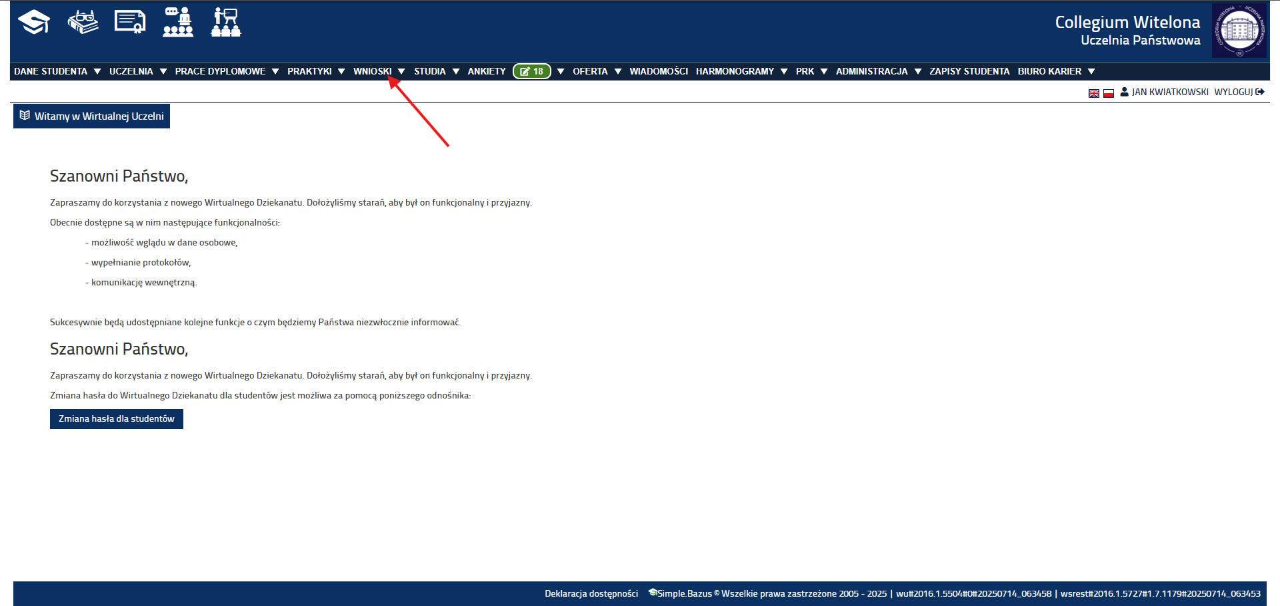

1. następnie otwórz „wnioski stypendialne”,

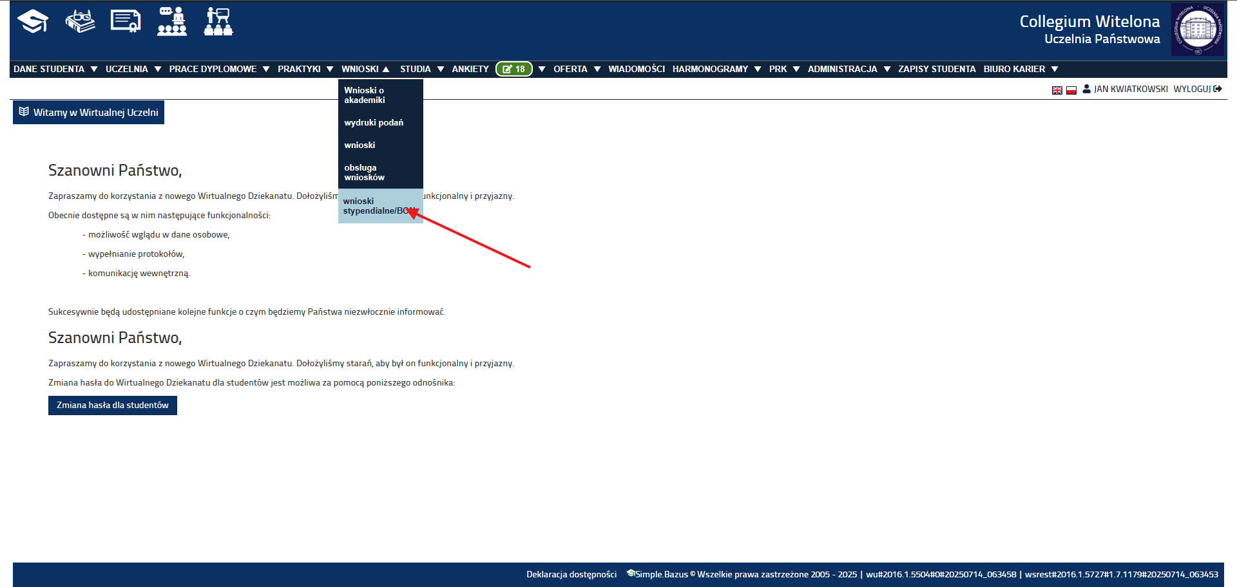

1. kliknij w zakładkę „NOWY WNIOSEK”

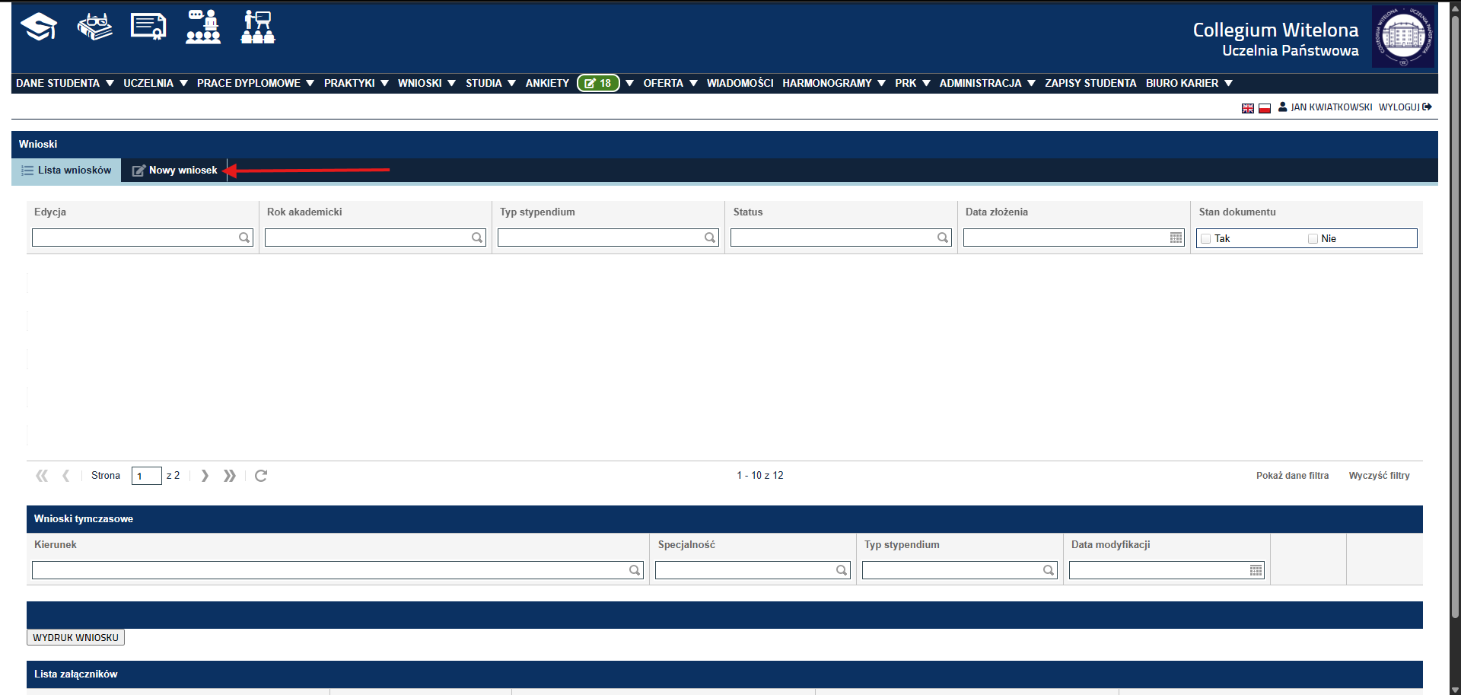

1. Wypełnij formularz:

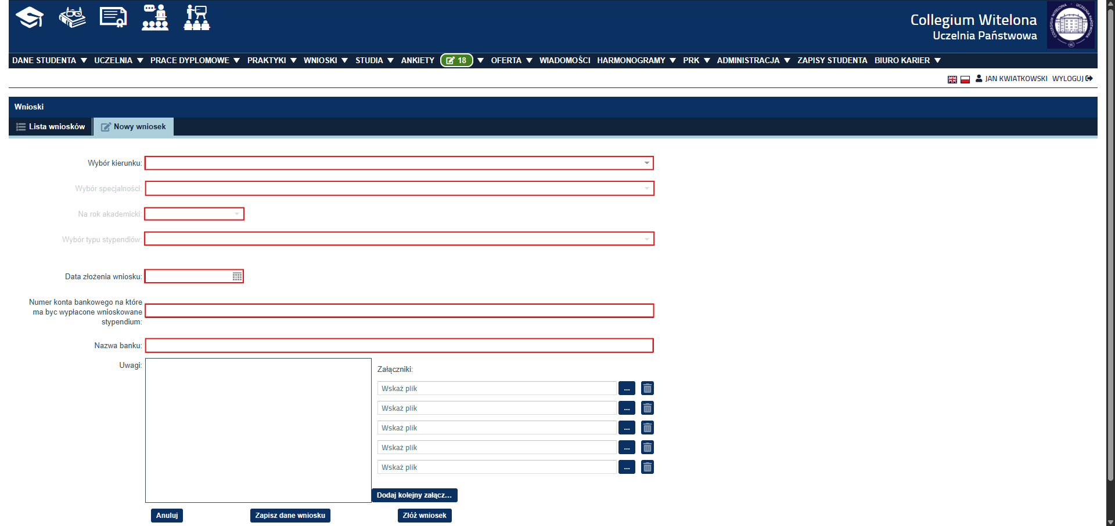

* wybierz kierunek studiów, na który składasz wniosek i specjalność,
* wybierz rok akademicki **2025/2026z,**
* spośród typów stypendiów wybierz „rektora”,
* korzystając z kalendarza wybierz datę złożenia wniosku,
* w kolejnym polu uzupełnij numer swojego konta bankowego, na które ma być wypłacane stypendium - nazwa banku nie jest polem obowiązkowym,



1. kliknij w zakładkę „ZŁÓŻ WNIOSEK”To kończy edycję i zapisuje wniosek do rozpatrzenia.

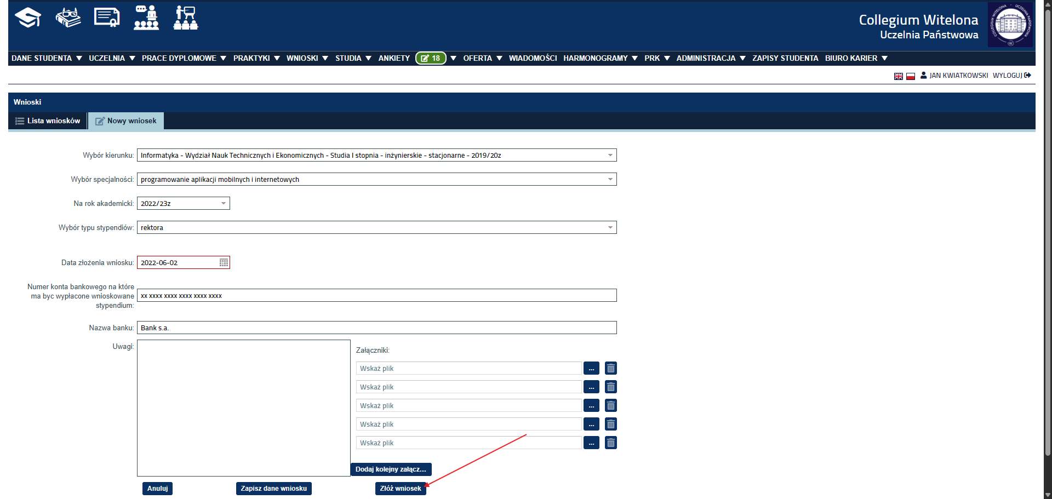

1. Kliknij w złożony dokument z listy wniosków

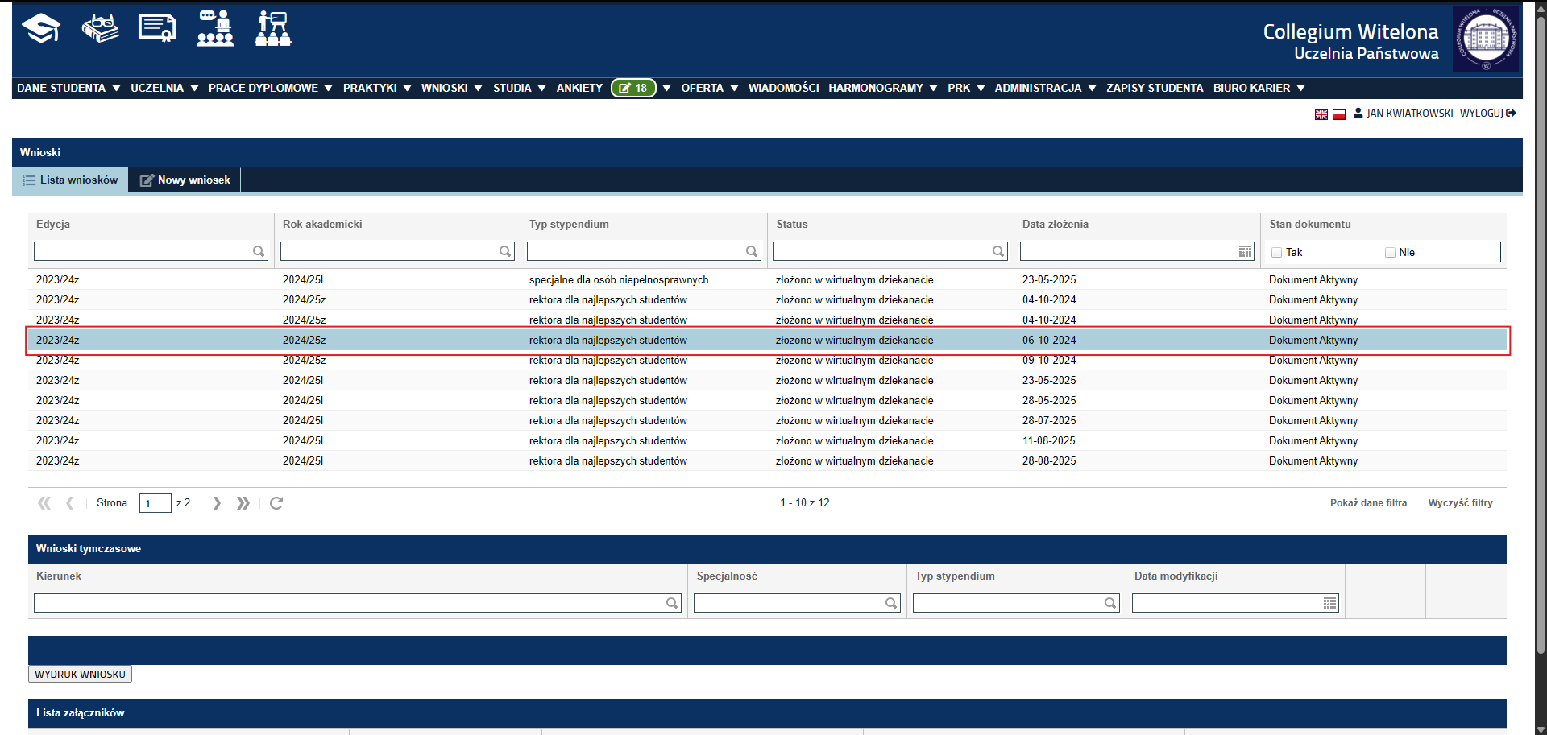

1. Kliknij w zakładkę „WYDRUK WNIOSKU” Zapisz plik jako PDF lub od razu wydrukuj.

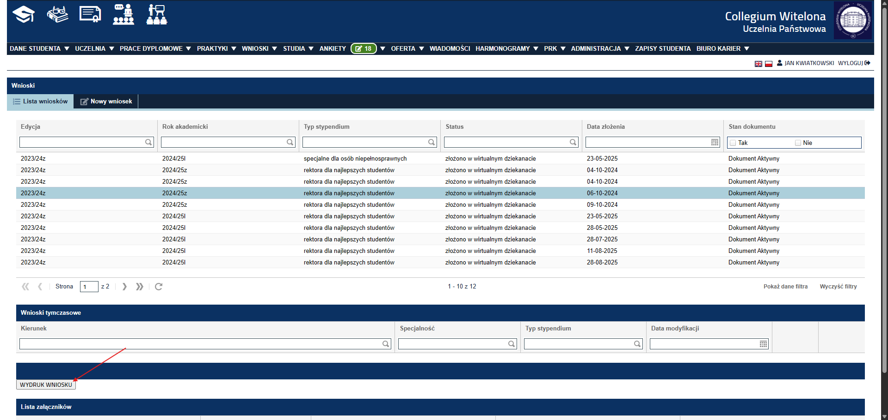

uwaga: część B, C i D wniosku drukują tylko studenci, którzy   
w poprzednim roku akademickim uzyskali dodatkowe osiągnięcia: naukowe, sportowe bądź artystyczne  
Studenci 1 roku, 1 semestru studiów drugiego stopnia wraz z wnioskiem składają uzupełnione zaświadczenie o średniej ocen z ostatniego roku studiów pierwszego stopnia.   
Wydrukuj wniosek, wypełnij wszystkie oświadczenia, podpisz i złóż w dziekanacie swojego wydziału/Filii.

Warunkiem koniecznym do złożenia wniosku jest uzyskanie wszystkich ocen końcowych w Wirtualnej Uczelni.